Результаты научной деятельности Дагестанского ГАУ за 2015 год

В Дагестанском государственном аграрном университете имени М.М. Джамбулатовапостоянно развивается и совершенствуется научная инфраструктура. Под руководством проректора по научно - инновационной работе доктора сельскохозяйственных наук, профессораМукаиловаМукаилаДжабраиловича научно-инновационную задачу решают: Научно-инновационное управление, отдел докторантуры и аспирантуры, НИРС, Cовет молодых ученых, Научная библиотека.
Структурные подразделения, ответственные за организацию научно-исследовательской и инновационной деятельности, призваны обеспечить интеграцию образования, науки и производства в рамках реализации инновационной модели образовательно-научно-производственного кластера для формирования эффективной системы подготовки кадров аграрного сектора экономики России.
Наука и научные исследования – это фундамент развития любой отрасли и тем более сельского хозяйства. Ученые университета ведут комплексные научные исследования по приоритетным направлениям развития в области земледелия, растениеводства, животноводства, ветеринарной медицины, переработки сельскохозяйственной продукции, экономики и финансового обеспечения АПК, автомобили и автомобильное хозяйство, ремнт и эукплатация машин и др.
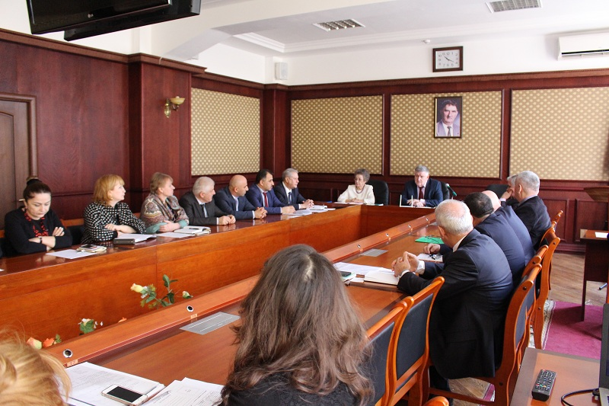
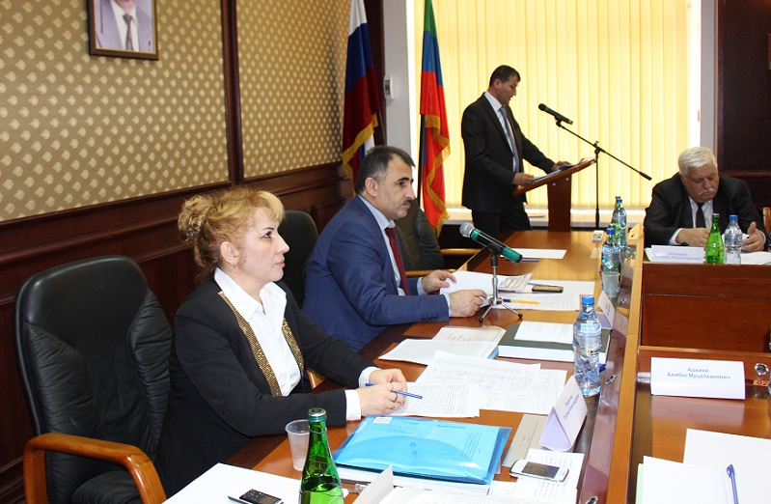

В 2015 году ученые университета в соответствии с тематическим планом НИР на 2011-2015г.завершили исследования по 28 комплексным темам 8 отраслей наук в рамках 12 научных школ и научных направлений, а также 2 тем по госзаданию МСХ РФ. Тематика проводимых научных исследований ориентирована на текущие и перспективные потребности отрасли и региона, с учетом реализации приоритетного проекта развития РД «Эффективный АПК», соответствует направлениям подготовки специалистов, научному потенциалу и отраслевой специализации, координируется с целевыми научно- техническими программами федерального, регионального и республиканского уровней и договорами о научно- техническом и творческом сотрудничестве с ведущими российскими ВУЗами, НИУ, министерствами, ведомствами и предприятиями.
В выполнении НИР участвовали 257 научно- педагогических работника, среди которых докторов наук– 48 чел. (18,68%), кандидатов наук, доцентов, преподавателей и ассистентов – 209чел., (81,3%) а также 95 аспирантов, 5 соискателей и 615 студентов университета. Процент остепененности ППС в университете составляет 74,3 %.
Подготовка научно-педагогических кадров ведется через аспирантуру по 7 направлениям подготовки по 23профилямспециальности и через докторантуру по 1 научной специальности – 06.01.01 – общее земледелие, растениеводство.
В отчетном году в аспирантуру в счет плана 2015г. приняты 30 аспирантов при плане 13 чел. На договорной основе обучаются37 человек. Завершили обучение 20 аспирантов.
В 2015 году аспирантами и сотрудниками университета защищено 11 диссертаций, из них 3 докторскиеи 8 кандидатские. В срок защитились 8 человек(предзащиту прошли 5 человек).
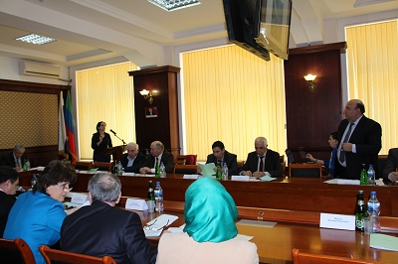
Эффективность аспирантуры повысилась до 28,5%, что явилось следствием деятельности нашихдиссоветов. За 2015 г. на диссовете по экономическим наукам защищено 2 диссертации (1 из ДагГАУ), на диссовете по сельхоз наукам защищены 3 докторские и 7 кандидатских диссертации, из которых 5 кандидатских диссертаций из нашего вуза.
Подготовку аспирантов осуществляют 49 научных руководителей, из них 25 докторов наук, профессоров и 24 кандидатов наук, доцентов, что составляет менее 25,6% от числа НПР с учеными степенями и званиями.
Средний возраст НПР в университете составляет 52,1 года против 50,4 в 2014г.
Объем платных услуг, оказываемых через аспирантуру в 2015 г., составил 603 тыс. руб. против 650тыс. руб. в 2014г.
По материалам научных исследований: разработано инновационных проектов – 32, получено патентов – 11, подано заявок на изобретения – 5 шт. Рекомендовано к внедрению научных разработок – 17. Издано 553 научных, учебных и учебно – методических работ общим объемом – 647п.л. Среди них: научных статей – 455, в т.ч. в ВАКовских изданиях – 158; монографий – 9; учебников и учебных пособий – 89, из которых –4с грифами МСХ РФ и УМО. В международных базах Scopusи Webofscienceв 2015 году опубликовано 10 статей, из них 5 на инженерном, 3 на автомобильном и 2 на факультете агротехнологии и землеустройства.
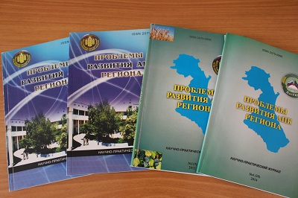

В 2015 г. проведено 23 научно- практических конференций разного уровня,
научно – практических семинаров, круглых столов, в т.ч. 5 научно-практических конференций международного уровня.
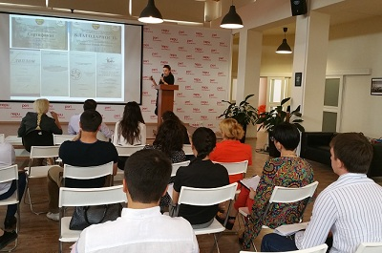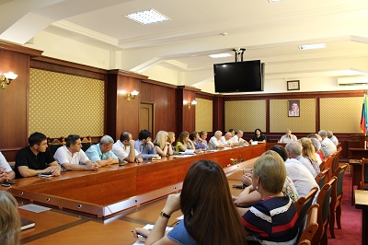
Повысилась мобильность студентов,аспирантов и НПР, чаще стали выезжать в научные командировки, на повышение квалификации, стажировки, как в ведущие вузы и НИУ нашей страны, так и зарубежья. Результаты научных исследований ученых университета в истекшем году были апробированы на 54 научных конференциях.
Научно- технические разработки вуза выставлялись более чем на14различных выставках, ярмарках, салонах.
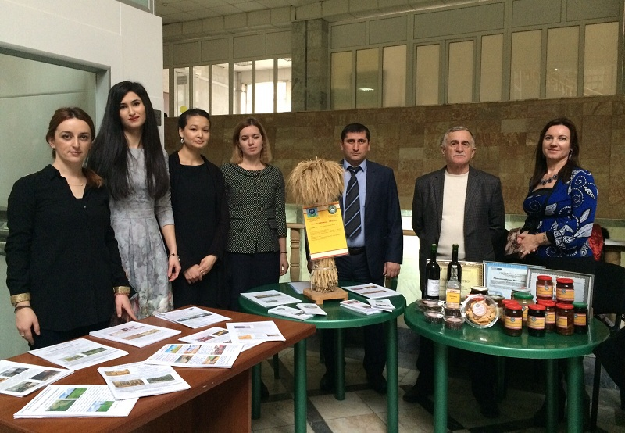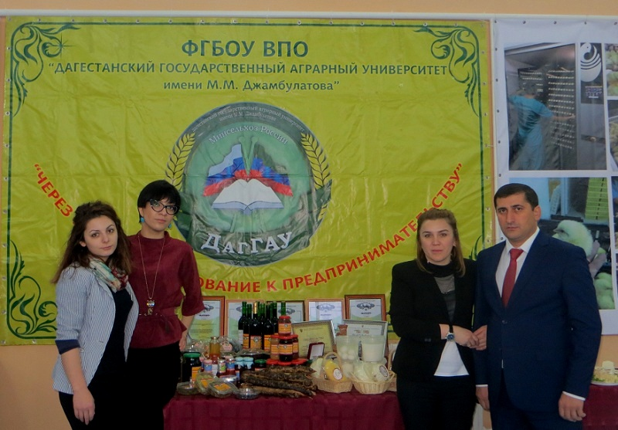
Успешно функционирует научно- практический журнал «Проблемы развития АПК региона», который в 2015г. вошел в международную реферативную базу данных Agris и считается включенным в новый перечень ВАК.
Важнейшим направлением работы остается организация студенческой научной работы.
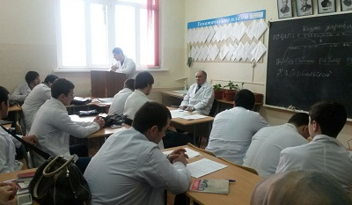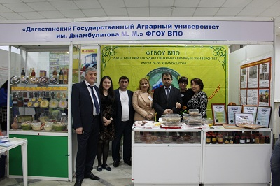
В 2015 году на базе университета состоялись 1 и 2 этапы Всероссийского конкурса на лучшую научную работу студентов, аспирантов и молодых ученых вузов МСХ РФ. Пять студентов и аспирантов - победители 2 этапа участвовали в 3 заключительном этапе всероссийского конкурса научных работ (Селимова У. – в Самарской ГСХА; Имашова С. – в Саратовском ГАУ; Абдулатипова Дж. – в Санкт-Петербургской академии ветеринарной медицины; Мусабекова А. – в Рязанском ГАУ; Саидгаджиева С. – В Уральском аграрном университете).Для участия в конкурсах студенческих научных работ в истекшем году были представлены более 45 работ студентов и аспирантов.
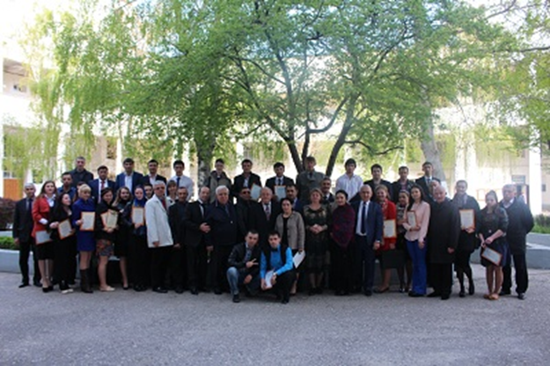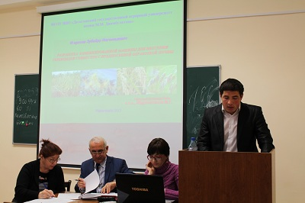
Количество совместных публикаций со студентами составило до 65. Впервые в университете провели внутривузовский конкурс молодежных научно-исследовательских инновационных проектов.
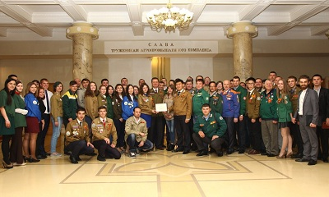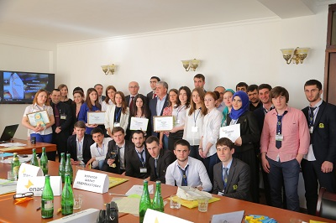
По итогам 2015г. был проведен конкурс «Лучший студент, аспирант и молодой ученый ДагГАУ». Звание «Лучший студент» присудили магистру экономического факультета Имашовой С.Н., «Лучший аспирант» - аспиранту автомобильного факультета Алиеву С.А. и аспирантке факультета агротехнологии и землеустройства Селимовой У.А., звание «Лучший молодой ученый – 2015» - Ибрагимовой М.М. (доц. факультета биотехнологии).
Разработки ученых университета отмечены 30 дипломами и сертификатами.В финале конкурса УМНИК, где участвовали более 40 аспирантов и студентов вузов республики, из которых 2гранта получили представители ДагГАУ.

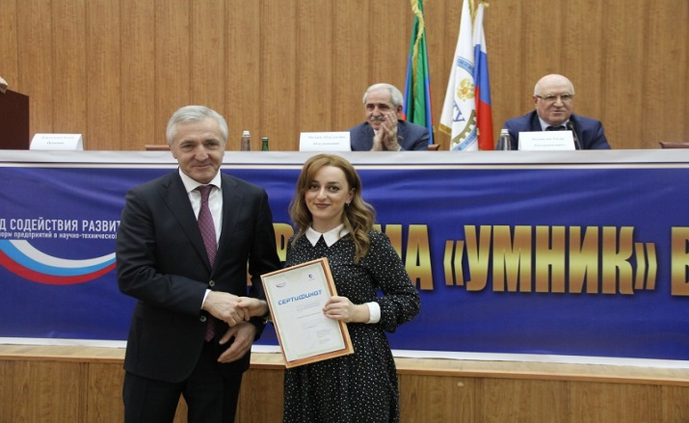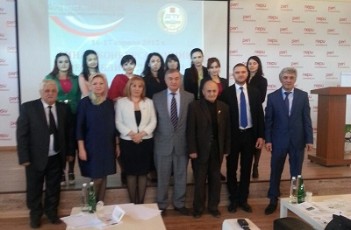
На базе университета состоялась 1-ая республиканская олимпиада по садоводству. Доцент кафедры товароведения, технологии продуктов и общественного питания Н.А.Улчибекова выиграла грант Фонда Махачева. Ряд научно-инновационных разработок молодых ученых отмечены грантами:
- на VI молодежном форуме «Машук – 2015» аспирантка Караева Э.М. (300 тыс.руб.);
- на форуме «Территория смыслов» студент автофакаТуаров Р. (250 тыс. руб.).
По госзаданию МСХ РФ в вузе выполнены 2 научно-исследовательские темы.
Важное место в инновационной деятельности университета занимает разработка и правовая защита объектов интеллектуальной собственности. В 2015 г. получено 11 свидетельств на интеллектуальный продукт, в т.ч. 9 патентов на изобретение.
Впервые получено свидетельство на товарный знак «Учхоз-продукт».
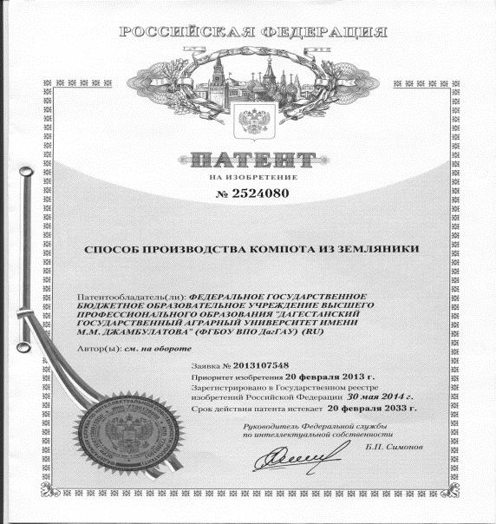
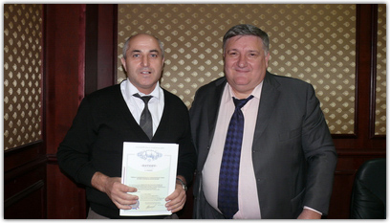
Оказывается консультационная помощь, сотрудникам компенсируются затраты по подаче, экспертизе и регистрации интеллектуальной собственности. На базе университета создано 2 малых инновационных предприятия с использованием результатов интеллектуальной деятельности сотрудников.
Разработана система рейтинговой оценки деятельности НПР. Впервые в вузе внедрена система проверки наличия заимствованного материала без ссылки на автора «Антиплагиат». Университет подключился к федеральной информационной системе государственной научной аттестации.Научный и учебный фонд библиотеки составил (всего) 571997экз., в том числе научная - 127002 экз. Поступило в 2015 году (всего) 9578 экз. в том числе: научная литература - 778 экз.
Подписка (всего) - 180 наименований, в том числе: 138 рецензируемых научных журналов. Интернет-зал - на 8 мест.
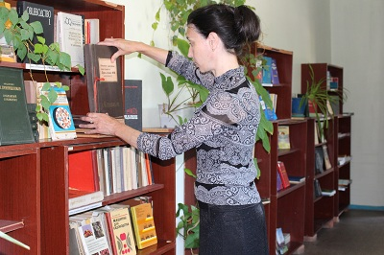

Получение качественных результатов научно-исследовательской работы – это упорный и тяжелый труд. Однако все зависит от нас, от наших сотрудников и студентов, нашего трудолюбия и творческих исканий − в университете, где созданы все условия для получения знаний и практических навыков, где можно добиться любой цели в жизни.

